**INSTITUTO SUPERIOR TECNOLÓGICO CIBERTEC**

**“RIMBEIRO”**

**Profesor:** Arthur Mauricio Degadillo

**Curso:** Desarrollo de Aplicaciones Web II

**Sección:** T6CL

**Semestre:** 2023 - 1

**Ciclo:** 6to

**Integrantes:**

* Via Gonzales, Gianluc (Coordinador)
* Jugo Torres, Karen Nicole
* Rojas Caceres, Eduardo Sebastian
* Ascurra Martinez, Steven
* Cañari Miguel, Sebastian Anibal

**LIMA, PERÚ**

**2023**

Contenido

1. Resumen 3

2. Introducción 3

3. Diagnóstico 3

3.1. Social 3

3.2. Económico 4

3.3. Político 4

3.4. Tecnológico 4

4. Objetivos 5

5. Justificación 5

5.1. Beneficiarios directos 5

5.2. Beneficiarios indirectos 6

6. Definición y alcance 6

7. Productos y entregables 6

7.1. Diagrama de flujo 6

7.2. Diagrama General de la Base de Datos 6

7.3. Prototipos 6

8. Conclusiones 6

9. Recomendaciones 6

10. Glosario 6

11. Bibliografía 6

12. Anexos 6

# Resumen

En la era actual, la tecnología se ha convertido en un valioso aliado para la administración de una amplia gama de actividades y servicios. En este contexto, se ha desarrollado un sistema de reserva de citas para una clínica veterinaria, con el objetivo de permitir a los usuarios realizar sus reservas de manera más eficiente y rápida. Este sistema se basa en un registro previo de los usuarios y sus mascotas, lo que facilita el proceso de reserva. Además, cuenta con una interfaz amigable y sencilla que brinda a los usuarios acceso a diversas opciones, como visualizar el historial médico de sus mascotas, agregar nuevos animales y, por supuesto, reservar citas. Por otro lado, el personal de la clínica veterinaria podrá acceder a la información de los usuarios y gestionar las citas de los veterinarios. En este documento, se proporcionará una descripción detallada del funcionamiento del sistema, sus características y beneficios, así como su contribución a la optimización del servicio brindado en la clínica veterinaria.

# Introducción

Bienvenido al proyecto de desarrollo de un sistema web para una veterinaria. Nuestro objetivo es proporcionar una plataforma en línea que permita a los usuarios y al personal de la veterinaria realizar reservas en línea, gestionar registros y revisar el historial médico de las mascotas. Este sistema web está diseñado para simplificar la gestión de la información de las mascotas, desde el registro inicial hasta la atención médica continua.

Dirigido a los dueños de mascotas y a los doctores veterinarios, nuestro sistema web les brinda la posibilidad de registrar y monitorear la información de las mascotas de forma conveniente. Los dueños de mascotas podrán crear perfiles para sus compañeros, agendar citas, revisar el historial médico, y recibir recordatorios de citas y vacunas importantes. Los doctores veterinarios podrán acceder a la información de las mascotas de sus clientes, ver citas pendientes, registrar exámenes y mantener un historial completo de las mascotas bajo su cuidado.

En resumen, nuestro sistema web ofrece una solución eficiente y conveniente para la gestión de la información de las mascotas en una veterinaria, beneficiando tanto a los dueños de mascotas como a los doctores veterinarios.

# Diagnóstico

## Social

La sociedad actual está mostrando un creciente interés y preocupación por el bienestar de los animales, lo que se refleja en el aumento de la demanda de servicios veterinarios de alta calidad. Este interés se debe en parte a la creciente popularidad de las mascotas como miembros de la familia y a la mayor conciencia sobre la responsabilidad que implica cuidar de ellos. El proyecto del sistema web de una veterinaria puede ayudar a mejorar la atención médica de las mascotas y la experiencia del cliente, lo que puede generar un mayor grado de confianza y fidelidad por parte de los dueños de mascotas. Además, el sistema web también puede ayudar a los veterinarios a mantenerse actualizados sobre los últimos avances en la atención médica animal y a brindar una atención personalizada a las mascotas y a sus dueños.

## Económico

El proyecto del sistema web de una veterinaria puede tener un impacto económico positivo en una empresa que brinda servicios de veterinaria. La implementación de un sistema de gestión de registros y consultas puede ayudar a mejorar la eficiencia y reducir los costos de operación de la empresa, lo que puede mejorar la rentabilidad y la competitividad en el mercado. Además, el sistema web también puede mejorar la experiencia del cliente y aumentar la retención de clientes, lo que puede generar ingresos adicionales a través de la venta de productos y servicios.

El proyecto del sistema web de una veterinaria puede ayudar a las empresas de veterinaria a mejorar la eficiencia y reducir los costos de operación al permitir la gestión electrónica de registros y consultas. Además, el sistema web puede ayudar a mejorar la satisfacción del cliente y aumentar la retención de clientes, lo que puede generar ingresos adicionales a través de la venta de productos y servicios adicionales.

## Político

El proyecto de un sistema web para una veterinaria podría ser visto como una iniciativa que promueve la protección y el bienestar animal, lo que podría generar apoyo y reconocimiento de organizaciones y líderes políticos que comparten esta visión. Además, al mejorar la eficiencia y calidad de los servicios veterinarios ofrecidos a los clientes y sus mascotas, el proyecto podría tener un impacto positivo en la salud pública y en la imagen del país en cuanto a su compromiso con el bienestar animal. También podría ser percibido como una iniciativa empresarial que fomenta la innovación y el uso de tecnología avanzada en el país, lo que podría atraer inversiones y generar empleos.

## Tecnológico

Para la gestión de registros de mascotas, el sistema web utilizara una base de datos para almacenar la información del animal, incluyendo su nombre, especie, raza, edad, historial médico y otros detalles relevantes.

Para la programación de citas, el sistema web probablemente utilice un calendario o una herramienta de programación en línea que permita a los usuarios ver los horarios disponibles para los servicios adicionales que deseen agendar.

Además de estas tecnologías, es probable que el sistema web utilice una variedad de lenguajes de programación, marcos de trabajo y herramientas de desarrollo para implementar su funcionalidad, así como soluciones de alojamiento en línea para hacer que la plataforma sea accesible y disponible para los usuarios en cualquier momento y lugar.

En resumen, el proyecto de un sistema web para una veterinaria que permita la gestión de registros de mascotas, la programación de citas para servicios adicionales y la administración de especialidades de doctores, implica el uso de una amplia gama de tecnologías, desde bases de datos y herramientas de programación hasta soluciones de alojamiento en línea. El uso de estas tecnologías puede ayudar a mejorar la eficiencia, la precisión y la calidad de los servicios de la veterinaria, así como mejorar la experiencia del cliente y la interacción con la empresa.

# Objetivos

Objetivo 1: Reducir el tiempo que se dedica a programar citas de manera manual en un 50% en un plazo de 6 meses. Esto sería medible mediante el seguimiento del tiempo que se dedica a programar citas antes y después de la implementación del sistema automatizado.

Objetivo 2: Aumentar la cantidad de clientes recepcionados en un 25% para el primer trimestre del siguiente año.

Objetivo 3: Disminuir el tiempo de acceso al historial clínico de las mascotas en un 30% respecto al año anterior para un análisis más exacto

# Justificación

## Beneficiarios directos

Los veterinarios y el personal médico de la veterinaria "Rimbeiro" se beneficiarán directamente del sistema basado en la web. Tendrán acceso rápido y fácil a los registros de pacientes, registros médicos, citas programadas y medicamentos recetados.

Los clientes “Rimbeiro” serán los beneficiarios directos del sistema web. Podrán acceder a una plataforma en línea donde podrán programar citas, ordenar medicamentos, acceder a los registros médicos de sus mascotas y recibir recordatorios importantes.

## Beneficiarios indirectos

Otros profesionales de la industria veterinaria, que podrían utilizar la tecnología y los procesos desarrollados en este proyecto como referencia para mejorar sus propias prácticas y servicios.

Los inversores y accionistas de la empresa, que podrían ver un retorno de inversión significativo a medida que se mejora la rentabilidad de la empresa a través de la optimización de los procesos y la mejora de la calidad de los servicios.

Aunque no son beneficiarios directos del sistema, las mascotas atendidas por la veterinaria "Rimbeiro" pueden recibir beneficios indirectos próximos. El sistema permitirá un mejor registro y seguimiento de su historial médico, lo que contribuirá a una atención médica más precisa y personalizada. Además, los recordatorios de citas y vacunas garantizarán que las mascotas reciban la atención que necesitan en el momento adecuado.

# Definición y alcance

El proyecto consiste en el desarrollo de un sistema web para una veterinaria, que permita la gestión de registros y exámenes de mascotas por parte de usuarios y doctores. La plataforma también permitirá la gestión de citas para vacunas, cirugías y peluquería de mascotas. El objetivo principal es mejorar la eficiencia y calidad de los servicios veterinarios ofrecidos a los clientes y sus mascotas, así como reducir la carga administrativa en la empresa. Esto se logrará mediante la automatización de procesos, la optimización de flujos de trabajo y el uso de tecnología avanzada para mejorar la comunicación entre veterinarios y clientes.

# Productos y entregables

## Diagrama de entidad relación

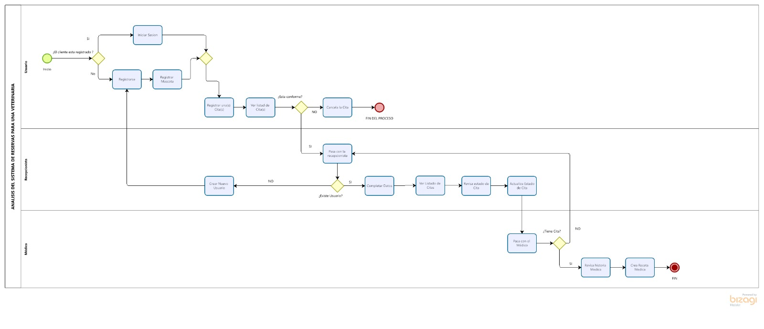

## Diagrama General de la Base de Datos

## Prototipos

# Conclusiones

En conclusión, el desarrollo del sistema web para la veterinaria “Rimbeiro” es un proyecto exitoso que trae muchas ventajas y mejoras a la gestión y operación de la empresa dando una solución de alto rendimiento que mejora la experiencia del cliente, optimiza la gestión interna, automatiza tareas y procesos, al tiempo que aumenta la rentabilidad de la empresa. En este proyecto se montó una plataforma online para cambiar la forma en que los veterinarios interactúan con sus clientes, gestionan los registros de las mascotas y optimizan sus procesos internos, brindando un servicio de calidad ajustado a las necesidades actuales de sus clientes.

# Recomendaciones

Diseño de interfaz de usuario intuitiva: la interfaz de usuario de un sistema web es intuitiva y fácil de usar para diferentes tipos de usuarios. Realizar pruebas de usabilidad para obtener comentarios sobre la navegación, el diseño de formularios, el diseño de elementos y el flujo de trabajo general. Rimbeiro asegura una interfaz fácil de usar y accesible que refleja la personalidad del veterinario.

Priorizar la seguridad de los datos al diseñar e implementar sistemas web. Utilizar métodos de cifrado para proteger la información confidencial, implementar políticas de contraseñas seguras y verificar la autenticación de los usuarios.

Una vez que el sistema basado en la web esté en funcionamiento, asegurar de planificar la formación adecuada para el personal del veterinario "Rimbeiro". Proporcionar materiales de capacitación, realice sesiones informativas y brinde soporte continuo para resolver problemas o problemas que puedan surgir al usar el sistema.

Fomentar los comentarios de los usuarios y realice mejoras continuas en el sistema web. Esté siempre abierto a comentarios y sugerencias para mejorar, y programe actualizaciones periódicas del sistema para agregar nuevas funciones o abordar las posibles mejoras identificadas.

# Glosario

|  |  |
| --- | --- |
|  |  |
| Localhost | En términos de hardware, en el contexto de redes TCP/IP, localhost es un  nombres reservados que tienen todas las computadoras, los tengan o no una tarjeta de red Ethernet. Es accesible a un servidor local. instalado como XAMPP, LAMP o WAMP. |
| Backend | El backend es responsable del procesamiento de datos, la lógica comercial y la comunicación con bases de datos u otros servicios externos. Incluye la implementación de la lógica del servidor, la gestión de la seguridad, la autenticación de usuarios, el almacenamiento de datos y la recuperación de información. |
| Frontend | También conocido como desarrollo del lado del cliente, se refiere a la parte de una aplicación o sitio web con la que interactúa el usuario final. Frontend se encarga del diseño y la interfaz de usuario. Incluye todo lo que se muestra en un navegador web, como diseños, diseños, botones, formularios, imágenes y efectos visuales. |
| Hosting | Hosting es alojamiento web, es decir, un servicio que proporciona  Los internautas disponen de un sistema de almacenamiento de información, imágenes, video o cualquier otro contenido accesible a través de la web |
|  |  |

# Bibliografía

<https://docs.jboss.org/hibernate/stable/validator/reference/en-US/html_single/#section-builtin-constraints>

<https://www.angularjswiki.com/angular/angular-material-icons-list-mat-icon-list/>

<https://www.toptal.com/spring/spring-security-tutorial>

<https://uvadoc.uva.es/bitstream/handle/10324/23979/TFG.B.972.pdf?sequence=1>

<https://sourceforge.net/projects/staruml/>